V. Putin je výborný žák G. Husáka {aneb o tom jak se Putin stará o národ a naši politici jen o svoji kapsu a na národ serou }
Moje zpráva o současné ekonomické situaci v RF. Je před Vánocemi 2023. Všude samá výzdoba, stromečky, nasvícení… jistě si vybavujete v Las Vegas nasvícený SunSet bulvár. Tam v USA je to jen jedna ulice, ale v Moskvě (dále Ms) to svítí všude = budovy uvnitř i venku, parky, chodníky, stromy, keře, nádraží, letiště, vlaky, MHD, obchodní centra, kina, divadla, lidé v práci i v hospodě i na ulici…z kosmu to vypadá jako obrovský vulkán který chrlí zář. Lidé jsou svátečně naladění, usmívají se a vrátili se k socialistické morálce! Mladí bez řečí uvolňují místo v metru, busu, tramvaji… pomáhají se zavazadly, otvírají dveře, radí starším ve virtuálním IT světě, ALE nejen mladí, prostě jako jedna velká rodina. Je to stmelený národ. 92 % obyvatel fandí Putinovi. U nás 2 % Fialovi. Pandemie pomohla všechno zavřít a zrušit. Této situace Kreml využil k tomu, že zavřel všechny stánky, pultíky, směnárny, hospody, pivbary atd… které stejně pracovaly v šedé ekonomice. Zavedl se přísný pořádek, a kdo chtěl podnikat, musel pracovat nově, moderně a současně podle hygienických, právních a společenských norem. Jako se o něco podobného stará nyní město Brno, které v podchodech a jinde zrušilo stánkaře a hodlá tam zřídit civilizované a moderní provozovny. Také se 26. 11. otevřelo v Ms 2000 přírodních kluzišť. Některá mají lehké zastřešení, aby sníh nepadal na led. Kluziště jsou zdarma a o provoz se stará místně příslušná domovní správa (жилично комунальное хозяйство). Ta se také stará o chodníky, zastávky, přírodu, parkoviště a vše okolo bydlení. Energetická krize není. Ms má teplo z plynových kotelen, které stojí v místech bytové výstavby, jak je to i u nás. Jen v Petrohradě, v místech delty řeky Něvy, na ostrovech, kde jsou složité geologické a půdní podmínky, byly plynové kotelny na střechách bytových domů. Jaké jsou ceny plynu a šaliny pro obyvatele? Stejně jako je Praha v ČR nejdražší, tak také Ms je drahá. Jsou sice místa za polárním kruhem a nedostupná, kde se musí všechno dopravit, a proto jsou tam také ceny vysoké. Ale třeba milionová Ufa, Volgograd, Čeljabinsk, nebo Kazaň mají ceny poloviční než Ms. Ještě připomenu, že v bytových domech nejsou plynoměry a vodoměry. Počítá se měsíčně 100 Kč za vodu a 100 Kč za plyn paušálně na 1 obyvatele, neboť jde o haléřové položky. Správa a náklady s tím spojené by byly vysoké, a tak je levnější udělat paušál na hlavu obyvatele bytu. Elektroměry jsou rozděleny na denní a noční proud/sazbu. Takže v Ms platí obyvatel za 1m³ plynu 1,14 Kč což odpovídá cca 100 Kč na hlavu a měsíc, a za 1 kWh v denní sazbě 1,92 Kč a v noční 0,65 Kč. A jak jsem uvedl tak v Kazani a Ufě je to polovic. Pamětníci znají symbol SMC = státní maloobchodní cena. Kreml to zavedl na všechny rozhodující potraviny, energie a suroviny i s ohledem na místo v rámci RF. Schéma zahrnuje všechny od prvovýrobce, transport, DPH, marže všech účastníků cesty ke spotřebiteli. Zabránilo to živelné tvorbě cen = jinými slovy řečeno = zabránilo to spekulantům, aby vyjebali s účastníky toho řetězu cenotvorby. Všichni dostanou svoje % a Kreml to hlídá. Ve srovnání s ČR a viz tabulka cen na konci zprávy, je zřejmé že v ČR si mastí kapsu prodejci a všichni ostatní jsou biti.
Jak se RF stará o rozvoj státu a tím pádem také o lidi. Staronová politicKč doktrína =
Poslal jsem vám 2+3.12 po @ strategii Drobinina v ČJ i RJ dobře si to prostudujte !
https://mid.ru/ru/foreign_policy/news/1918594/
https://www.novinky.cz/clanek/zahranicni-evropa-putin-schvalil-novou-doktrinu-hlasa-obranu-ruskeho-sveta-40407798
Rusko má být v zahraničí vnímáno jako sociálně orientovaný stát, který usiluje o rovnocenné partnerství s jinými zeměmi a nevměšuje se do záležitostí jiných států a respektuje zájmy různých hráčů na světové scéně. Dokument popisuje, jak by se mělo formovat vnímání Ruska ve světě, jak je třeba propagovat ruské duchovní a mravní hodnoty a ruský jazyk.

Jak se Putin stal prezidentem, tak vyzval všechny oligarchy, aby se mu nepletli do politiky a podíleli se na rozvoji ekonomiky RF. Ti, kteří toho nedbali, byli postiženi. V souvislosti s konfliktem, jak na západě sebrali oligarchům majetky, tak naříkali a bědovali a VVP jim připomněl, že měli zisk investovat doma. Takže Kreml prověřuje, jak vyvezli peníze ven z RF a podle toho je dodatečně postihuje /trestá/. Takže domů se nevrátí, neb by šli do basy, a venku nemají z čeho žít. Nyní na konci roku každý stát řeší státní rozpočet. Takže ruská Duma za 2 minuty odsouhlasila rozpočet na 2024. Všechna ministerstva předložila plán s požadavky a zdůvodněním nač peníze použijí a všichni dostali co požadovali. A ještě jim zbyl asi 1000 násobek českého rozpočtu, který šel do fondu „Bohatství“. Třeba Norsko má také přebytky a z podobného fondu financuje pomoc po světě tzv Norské fondy. Takže RF před rokem vyhlásila „Husákův“ program – plyn do každé dědiny a financovala to z toho fondu Bohatství. Ukázalo se, že peněz je dost, ale nejsou lidi ani firmy. Že nejsou lidi můžu potvrdit také u letecké společnosti FinnAir. Letěl jsem s nimi Vídeň – Helsinky a zpět. Takže ve FinnAir zkusili experiment. Oslovili bývalé stevardky a stevardy nyní v důchodu, aby si přišli přivydělat BEZ krácení důchodu. Ušili jim nové uniformy (také rozměr 3XXXL) zaplatili jim kadeřnici a holky nastoupily. Všichni /všechny/ v mém věku. A bylo na nich vidět že je to baví a že jsou užiteční. Pracují 3x týdně na linkách po Evropě. Ráno do Vídně, odpoledne zpět a večer jsou doma. Další den si doma odpočnou a zase jdou létat. Zpět k plynu – takže v obcích i v městech zpracovali projekt, napsali žádost o love, love dostali, ale ve většině obcí nebyl nikdo, kdo by to postavil. A ti ve městech měli „hokny“ nad hlavu a nešli ani do té práce na plynovodech. Také se báli hněvu Kremlu za nesplnění kontraktu. Následně vydal Kreml zlehčující podmínky a kdo měl ruce a nohy tak se zapojil, neboť love jsou na stole. Takže vznikly miliony mini firem, OSVČ atd. a plán plyn do každé dědiny pokračuje. Toto schéma pro 2024 Putin rozšířil i na velké projekty nutné a potřebné pro rozvoj RF. V praxi to vypadá takto. Moje oblíbené téma „spalovna“ je potřebná v každém ruském městě od velikosti Plzně. Takže podám žádost o zařazení spalovny do toho seznamu užitečných staveb pro RF nejlépe spolu s městem, na což města čekají. Předložím byznys plán s cenou a návratností. Musí to být velmi, velmi kvalitní dokumenty /podklady/. Požádám o balík peněz ve formě úvěru. Po staru požaduje banka krytí úvěru, garance, majetek, nebo refinancování či jiné formy záruk. Takže nově podle Kremlu si toto vezme na starosti sám Kreml a vstoupí jako RF na krytí úvěru. Takže vznikne třístranný dokument /kontrakt mezi = já/firma + banka + RF/ a můžu začít makat. Samozřejmě, že jsou v tom kontrolní mechanismy, abych ty love nepropil. Na stavbě se rozpočet a jednotlivé provedené práce klasicky kontrolují. Nedodržení se přísně trestá! Nejsou lidi, RF potřebuje takových jako já 3 miliony. To ukázal i ten projekt plynofikace. Takže na 2024 byl vyhlášen program podle vzoru „Husáka“ – rodina. Je nutné zvýšit počet obyvatel, aby rodina měla alespoň 3 děti. Moje děti se narodily jako Husákovy děti a vím, že je to víc jako reálné. Vzdělání, zdravotnictví atd zadarmo, všechny možné úlevy atd… A tak to zpracovalo ministerstvo strategického rozvoje. Spočítají, kolik lidí a jakých profesí je potřebné ke splnění daného úkolu, k tomu spočítají byty, nemocnice, školy, školky, divadla, stadiony, silnice, potraviny, energie, suroviny, termíny… a potom další stavba /projekt atd…/ školství bude vychovávat jen potřebné profese a néééé nějaké poblblé habaďůry! A po škole dostane každý práci + bydlení + perspektivu na umístěnku. V ČSSR to dělala státní plánovací komise. Jak jsem dříve uvedl, tak byty v RF jsou firemní služební /dostaneš práci i s bydlením/ + státní pro státní zaměstnance + podobné je to i na vesnici + dále družstevní + komerční. V návaznosti na program rodina /semja/ dostanou mladí manželé věkem do 30 let hypotéku BEZ % úroku. I na svatbu dostanou darem cca 20 000 Kč. V této souvislosti se už spočítalo, kolik bude potřeba škol. Takže od 1/2024 se v Ms začne stavět 60 škol a, v celé RF 64000. Typová škola je určena pro 2500 žáků a má učebny vybavené na všechny typy vzdělání včetně civilní obrany, dílen, skleníků a záhonů, tělocvičen, různého zaměření, bazénů, dopravních hřišť, stravování atd… Připomínám že ruský systém ZŠ je dvanáctiletka – tedy s maturitou. Pro ty s menším IQ je to 9-ti letka. Stavební povolení vyřizují státní úředníci na místní příslušné úrovni a netrvá déle než 6 měsíců.
Bankovní systém: Díky sankcím Kreml vystoupil ze všech „žraločích struktur“ jako Mezinárodní měnový fond, světová banka a další… vrátil půjčky a nyní je RF BEZ dluhů. Všechny zákony a vyhlášky = prezidentský výnos, příkaz směřují ke spolupráci v BRICS na národních měnách a také intenzivně makají na nové měně = zlatý rubl, bude to matematika = a bude krytá zlatem, stříbrem, mědí, diamanty, a dalšími hodnotami uloženými v tzv „koši“. Plán je takový – každý stát vloží do svého národního koše to zlato atd… a podle toho co bude ležet v trezoru se spočítá hodnota a vytvoří kurs. Žádné papírky typu € + $. Úkol = vymazat ze světové ekonomiky € + $. Také Kreml podle vzoru „Husáka“ vybral 2 státní banky – Gazprom bank + VTB a ty jediné mohou obchodovat se světem i s € + $. Ostatní tzv komerční banky mohou obchodovat jen s rubly a to i mimo RF. Samozřejmě že na turistiku dostanou občané RF valuty. Pro byznys je nutné obchodovat v rublech a dalšími měnami se zeměmi BRICS + ostatními zeměmi světa. BRICS stanovuje pro národní měny koeficienty takřka každý den, takže je to fungující schéma. V této souvislosti se zjistilo že RF má vytištěno málo papírových peněz. V přepočtu na ruskou ekonomiku a počet obyvatel má jen 0,2 % papírových peněz ve srovnání s USA a jen 1 % ve srovnání s EU. Jako příklad si RF vzala Čínu a Indii a Vietnam a už spustili rotačky, aby se rubly dostaly do celého světa a vytlačovaly € + $.
Ukázalo se v pandemii a konfliktu, že tzv svobodný ekonomický svět je výhodný pro již bohaté a vůbec nééé pro národy a jejich obyvatele, kdy se státy stávají koloniemi a obyvatelé otroky. Toto je také jedním z bodů Nového světa BRICS. Takže podle „Husáka“ si zřídila RF státní exportní giganty vzpomeň PZO Technoexport, https://www.czech.wiki/wiki/PZO) RosTech, RosAtom, RosKosmos, RosFlot, RosVooruženie, RosOborona, RosAgro atd… Tito giganti řeší po světě obchodní i politické vazby na ostatní státy podle strategického plánu RF. Pod těmi PZO fungují tisíce ruských firem které mají odbyt, mají světovou technickou úroveň, kvalifikované lidi, a vydělávají balíky peněz.
Důležitou a ve světě málo známou osobou je Michal Mišustin, premiér vlády RF. Velmi schopný chlap ročník 1966. V 2006 měl na starosti vznik nových ruských svobodných ekonomických zón. Potom vedl od 2008 daně. Totálně změnil původní systém a drasticky ho zjednodušil. A je dodnes po problému. Daně všichni platí a všichni jim rozumí. Potom dostal na povel vládu a vede si stále velmi dobře. Všichni jsou spokojení. Stanovil daně nákladové, mzdové důchodové, zdravotní… Tabulky úplně na všechno a na všechny a je to zákon a nikdo nesmí vymýšlet všelijaké kličky. Co se v RF vydělá tak musí zůstat doma, pro potřeby státu a lidí, a nééé to vyvážet do světa jako u nás. To je zase model první republiky ČSR, kdy se zisk musel nechat doma. Mišustin vychovává další a další odborníky, kádrové rezervy, trvalé vzdělávání atd… Také zavedl jednoduchý systém boje s korupcí. Žádná policie. Sami úředníci nejlépe ví kdo krade a šmelí a zneužívá své funkce. Takže když podřízený přijde na korupci, tak to nahlásí, šéfa hned vyhodí a on dostane ten flek. Takže 13 let to vede velmi dobře. Nemusí se bát okolností fungující v ČR, kdy po 4 letech přijde nový premiér a ministři a jejich zástupci a podřízení se vymění, a když původně se šlo vlevo tak nová vláda jde napravo a další jde dozadu… U nás na to serou a nezajímá je strategie rozvoje Česka, jen vlastní kapsa. Stejný systém funguje moře let ve Skandinávii. Na ministerstvech jen odborníci a nééé kámoši.
Důchodci – muži chodí do důchodu v 60 a ženy v 55 (a na každé vychované dítě se uberou 2 roky), valorizace penzí je stanovena zákonem a matematickým vzorcem. Je to automat a nikdo to neřeší, peněz je dostatek. Když byla inflace větší tak se valorizuje někdy i 2x ročně. Samozřejmě že v 60 je chlap stále aktivní. Bydlel jsem na Slovenském domě (SD) a tam na vrátnici se střídali 3 muži důchodci. Dělali 24 hod. Potom je vystřídal další a ještě třetí, a potom zase přišel ten první. Pochvalovali si to. Mají přilepšení k důchodu a ještě stihnou práce na dače. Také mají řadu slev a příplatků a slevu na MHD. V Ufě u mě dělal Ramil který dělal v Černobylu i v době havárie. I když ještě nebyl důchodce tak dostával příplatky. Socialistická péče. Ve státní kase je dost peněz pro všechny a na všechno co národ a občané potřebují. SD normálně funguje, ale český dům je zavřený https://living.iprima.cz/trendy-cesky-dum-moskva v této souvislosti uvádím příklad: podle příkazu demoliční 5kolky se masmédia zaměřují na byty ruského velvyslanectví v Praze. Úplní debilové dráždí Putina. Ten to bere s nadhledem, protože ví, že momentální hajzlové dříve nebo později půjdou do prdele. Srovnejte si – v Praze je cca 50 bytů, v Ms máme jako ČR 130 bytů a k tomu kompletní zázemí. Jak se Putin nasere tak to ČR všechno sebere!
Saudové se stali přítelem Ruska, neboť oba mají stejného nepřítele = USA. Letos na jaře jsem vám poslal video o gigantickém přijetí Putina v Rijádu (je to na youtube). Takové přivítání ještě naše planeta nezažila – samé zlato, armáda na velbloudech i koních, gigantománie… A to ubohé amatérské přijetí Gruzínské prezidentky na Hradě je ochotnické nepovedené divadlo z dolní/dolní. Před týdnem na Mikuláše 6. 12. přiletěl do Rijádu Putin v doprovodu eskadry ruských stíhaček. Jako kámoši měli milion otázek k projednání: -Ekologie COP 28 v Dubaji – „USA + civilizovaný svět“ nutí Saudy aby ukončili těžbu ropy do 10 let. To neudělají, normální člověk /stát“ si nechá vzít to, co ho živí??!! A nejen ropné státy, ale třeba také Polsko, Kazachstán, Čína… Nepřestanou těžit uhlí! Atd… Saudové v Dubaji představili poslední technické a technologické projekty zejména od Japonců, že spalovací motory budou v budoucnu čisté. Také tam poslali několik nositelů Nobelových cen, kteří zelené šílenství poslali do prdele a uvedli jak to skutečně je – není to alarmující, jak západ + Gréta tvrdí, na COP 28 je 130 států, jen část z nich poslouchá příkazy amíků, a ti ostatní mají své zájmy a proto se nedomluví. Samostatný Palestinský stát? Putin jim dal příklad Kosova a své = Krym, DNR, LNR jde to … ne že nééé, i – krach západního finančního systému zejména bezcenných papírků zvaných $. Saudové dělají všechno možné, aby se těch papírků zbavili. A že jich mají skutečně hodně! Saudové jsou v 2023 největšímu investory v RF. Pro 2024 plánují další gigantické investice do RF. Vyměňují papírky za skutečné hodnoty – rafinerie, chemické kombináty na hnojiva a výbušniny, vodíkárny, pole pro zemědělství, konzervárny, elektrárny, atd … a na této vlně budu pracovat a stavět. V lednu jedu do Práglu na Saudské velvyslanectví na bešprechung. Takže Putin navrhnul už na začátku sankcí, a Saudové to akceptovali: obchodovat s ropou se NEBUDE v $ a s americkými spekulanty, ale bez nich a jen v národních měnách zemí co exportují ropu Rusko, Saudové, Irák, Venezuela atd… Saudové se vehementně cpou do BRICS a vidí v tom obrovskou a v budoucnu jedinou perspektivu planety. Nejsou to žádná béčka vědí co chtějí.
Kultura a kulturní chování občanů RF. Byl jsem na zajímavém koncertu v budově filharmonie www.orchestra.ru a byl jsem na tomto koncertu https://orchestra.ru/concert/zolotie-hiti-roka-290624 Plánovaná budova Brněnské filharmonie na Veselé je vedle tohoto psí bouda. Je pro 5000 diváků, má 10 pater, je dokonale vyprojektovaná včetně odrazů a pohlcování zvuku. Varhany = píšťaly vyrobili v Itálii a kompresory + programové vybavení IT + ovládání + rejstříky dodali Němci. Účinkují tam umělci z celého světa. Ten můj koncert byl ve znamení starých známých hitů rockové scény ze 70. a 80. let. V San Remu žije a vystudoval tamější akademii Roberto Malineli. Správnej řízek ve věku 50 let tam vystudoval klavír, housle, kytaru a dirigování a také na akademii učil. Jeho 3 žáci – Ital Simon Romanato, Švéd Magnus Baklund, borec z Jižní Afriky Dominik Yurren ho ukecali, aby vytvořil aranžmá pro staré rockové hity se symfonickým orchestrem. Vytvořil to, a nacvičili, a měli obrovský úspěch. A rozjeli se do světa. Na místě, kde je symfonický orchestr nejvyšší kvality, poslal dopředu noty, aby cvičili. Párkrát je navštívil, secvičil, doladil a potom přijeli mladí zpěváci a realizovali několik koncertů a potom změní opět stát i město. Bylo to fantastické, moc se mě to líbilo. Koncert byl vyprodán. Umělců z celého světa je v RF hafo. Přijedou bez problémů, vystoupí, dostanou zaplaceno a jedou dál. Teď byli v Ufě tanečníci a stepaři z Irska. Tanečníků bylo 40, vystupovali celý týden, každý den nabito a potom popojeli do Čeljabinsku. Nikdo nemá strach do RF přijet. To jen česká demoliční 5kolka straší. V RF se dbá na bezpečnost. V minulosti bylo teroristických aktů v RF milion. Vzpomínám, jak jsme dávno s Leou stáli ve frontě na vjezd do RF. Hranici zavřeli a fertig. Až po velmi dlouhé době jsme se dostali do RF a později jsme zjistili že Rusko bylo celé zavřeno. Bylo to zavřeno v souvislosti s obsazením divadla na Dubrovce čečenskými teroristy. Takže nyní je na vstupu do divadla, kina, nádraží, muzea, metra, stadionu, OC, kde je velké množství lidí, všude kontrolní rámy, jako na letišti. Člověk projde rámem a zavazadla projedou rentgenem.

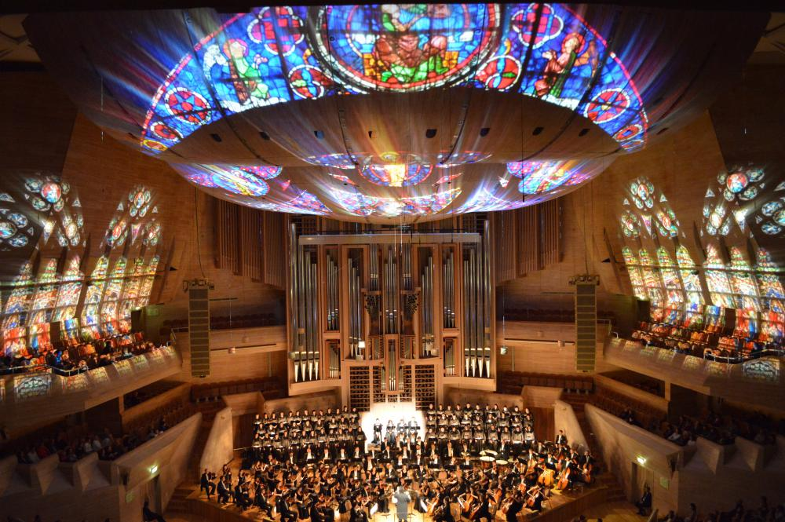
Sál Ms filharmonie
O Ms https://www.youtube.com/embed/hZaN4jaQT_4
Doprava v Ms: prapůvodně byl silniční centr Ms ohraničen tzv „Sadovoje kolco“ potom jak se za socialismu Ms rozrůstala tak vytvořili 30 km od Kremlu okružní „MKAD“ Jak narůstal počet aut i obyvatel Ms (nyní má úředně přihlášených 14 milionů, 2 miliony každý den přijíždějí do Ms po různých příčinách, a odhaduje se že je tam 4 miliony gastarbeitrů načerno) tak vyvstala potřeba řešit silnice. Takže v 2010 začali stavět 3-kolco což je okružní silnice na pilířích mezi sadovým a MKAD. To výrazně pomohlo. V pandemii, kdy provoz prakticky ustal namontovali miliony kamer úplně všude. Hlídali a trestali lidi za roušky, za odhozený papírek, za lepení všelijakých reklam, za podezřelý pohyb po ulici, za špatné parkování, zlikvidovali polodivoké psí smečky, atd… Jak se postupně montovaly do aut palubní kamery, tak se objevil důležitý svědek autohavárií. Palubní kamera + venkovní kamery a začali řidiče trestat. Jak dříve jezdili jako prasata a všude se cpali… A dnes? Úplní andělé. Pokynem ti dávají přednost, jezdí ohleduplně, zkrátka vzorní řidiči. Za celou dobu pobytu jsem byl svědkem jen jediného malého ťuknutí. Jezdil jsem hodně taxíkem. Je jich přes milion. V RF je jedním z poskytovatelů mobilního připojení YANDEX něco jako Vodafon. Ten zřídil taxi pro celou RF. Jednak taxi s řidičem, ale také půjčovnu. Tyto taxíky mají zaplacené parkování po celém Rusku. Takže může zastavit nebo stát kdekoliv a je to zaplaceno z centra řízení systému. Také si můžeš to jejich taxi půjčit. Je to vše v mobilní aplikaci. Napíšeš dobu půjčení a místo kde si auto převezmeš, třeba u tvého bytu. Přijde ti SMS kde nejblíž momentálně takové auto k zapůjčení stojí. Jdeš tam, vyfotíš auto ze 4 rohů, a pošleš to na centrum. Ti zkontrolují, jestli fáro není bourané a otevřou ho. Vevnitř vyfotíš palubní desku = km, benzin, pošleš to a jedeš. Až odjezdíš co máš, hodinu, den, týden…závěrem zase uděláš pár fotek, uvedeš kolik benzinu jsi koupil a necháš ho stát tam kde se ti hodí a oznámíš to centru. Ti auto zavřou a pošlou ti účet. Do 2 hodin musíš zaplatit nejlépe také aplikací. Můj partner si půjčil VW Touran vyrobený v Číně. Přesně jako kdyby sjel z německé linky. Jenže cena 10 000 EUR! No nekup to. Rusové kupují čínská auta ve velkém. A jsou s nimi velmi spokojení. Jedním z celoruských projektů je také stavba nové 2x 4 proudé dálnice St. Petěrburg (SP) – Vladivostok. Myslím si, že to také souvisí s CO a přesunem obrovského množství materiálu. Před ZOH v Soči postavili dálnici z Ms do Soči 1900 km za 18 měsíců. Potom dálnici severním Kavkazem ze Soči do Machačkaly 1200 km za 12 měsíců. Současně a souběžně se bude stavět nová železnice. Ze SP do Ms a potom zpět jsem jel ruským TGV Sapsan. Je to supermoderní komfortní vlaková souprava o 10 vagonech . Vagony I i II, jídelní, pro děti, konferenční, kde si můžeš udělat konferenci, poradu, školení, lehátkový atd… Cesta je dlouhá 720 km, má 2 zastávky a trvá 3,5 hod. Sapsan má max 350 km/hod, ale na některých místech tratě musí jet jen 220 km/hod. Vybavení na nejvyšší technické a společenské úrovni. Absolutní čistota, pohodlí, @, komfort, personál v uniformách, vyfiklý jako na přehlídku, … cesta za 300 Kč.
MHD v Ms – české tramvaje Ms předala jiným městům a sami jezdí v tramvajích Ms výrobce které jsou na stejné technické úrovni jako naše české ale za ¼ ceny. Trolejbusy vyřadili. Všechny autobusy MHD jsou dlouhé jedno + dvou kloubové od výrobce GAZ a jsou na baterie. Osobáky na baterky tam snad nejsou. Letos v březnu jsem vám poslal sněhovou kalamitu a zácpu na dálnici před Soči. To odradilo všechny příznivce elektromobilů. A hlavně METRO. V 1935 když otevřeli první linky tak byli v hloubce 15 m. Po II válce stavěli v hloubce 40 m. Nyní se nové linky musí dostat pod ty staré a tak jsou tam eskalátory ve 3 a více patrech. Ms sama postaví víc km metra než ČR silnic a všechna města RF prodlužují metro a to už je závratná délka i stavební objemy. Nové zastávky jsou hluboko, jsou o hodně větší než ty předchozí (ale i ty staré jsou větší jak v NY), na podlaze je leštěná žula, na stěnách je leštěný mramor bílý, černý, zelený, červený, zábradlí nerez, podhledy z leštěného hliníku, nebo smalt, vše hladké aby se na tom nedržel prach. Pochopil jsem, že rozměry mají velké, aby se to dalo využít jako kryty CO???. Stále se metro staví a prodlužuje a staví se nové okružní linky. V příloze je aktuální mapa metra. Pro představu o velikosti si vezměte město Vyškov a spojte ho s Břeclaví, Velké Meziříčí spojte s Uherským Hradištěm. Od konečné zastávky metra ještě jezdí autobusy 20-30 km dále, a tak se dostaneme na vzdálenost Olomouc - Vídeň. Tak je Ms nyní velká. Takže ve Vyškově si koupíte jízdenku za 12 Kč, a se dvěma přestupy za 30 minut se dostanete do Břeclavi. Jasně že důchodci to mají zadara a většina cestujících má všelijaké slevy. Všude čisto, pořádek, tlačenky na nástupištích nejsou, ve špičce jezdí po 1 min a ostatní dobu po 3 min.
Konflikt – jakoby se obyvatel netýkal. ALE! Všude je tam vidět fráze « всем пиzдец» = všem nasrat je to samolepka, odznak placka, nášivka … Mají to skoro všichni a je to všude. RF má 20 TV programů. 2x sport, 2x dětské, 2x kultura, 2x hudební a zbytek informační. 5 kanál je plně vyhrazen konfliktu. Už před SVO ukazoval 5 kanál ruské zbraně a technologie. Tento cyklus programů koupila i TV Prima. Nyní je scénář určen zejména pro pracovníky všech světových velvyslanectví, co jsou v Ms, aby to měli přímo ke kafi a nemuseli se trmácet na bojovou linii. Je tam vše. Úspěchy ruské armády, použité bojové strategie, použité zbraně a munice a k tomu hafo komentářů od všech možných odborníků, cifry, statistiky, atd… Také jsem tam viděl dokument o zvěrstvech Uk armády proti civilistům. RF to shromažďuje, aby to poté předala soudním tribunálům po celém světě a ukázala jak Uk serou na Ženevské konvence = loupení a rabování, okrádání civilistů, mučení a vraždy zajatců + duchovních + nepohodlných osob, už loni jsem vás informoval o byznysu Američanky = manželky bývalého gruzínského prezidenta Saakašviliho o prodeji orgánů do USA to je neuvěřitelný byznys. Velící důstojníci dostanou objednávku a pečlivě se starají, aby to amíci dostali. Raněné musí donést na místo kde jsou doktoři co raněné neléčí, ale vyjmou požadovaný orgán, patřičně ho zabalí pro transport a velící důstojník dá helikoptéru která to dopraví z fronty do Kijeva, a dále do USA. Dolary v hotovosti jsou okamžitě vyplaceny. Tito aktéři přece nikdy neukončí válku, je to pro ně vynikající kšeft! Uk se vzdávají a ve velkém přebíhají na ruskou stranu. ALE! Jsou mezi Uk i násilně odvedené osoby jako děti od 16 let, ženy i těhotné, nemocní, atd… to vše je zadokumentováno a určeno pro soud. Je také pravdou, že Rusko vyplácí prémii ve výši milion rublů Uk vojákům, kteří přeběhnou /přejedou, přeletí s letadlem, helikoptérou, tankem, raketometem, houfnicí atd… Jak jsem uvedl bydlel jsem na SD. ČD je zavřený. Obecně se na SD od 1997 nic nezměnilo. SD je absolutně nejlevnější hotel v Ms z hotelů té nejvyšší úrovně. Byl jsem tam jediný host. Jsou tam také byty a kanceláře (jako dříve i na ČD) a využívá je 9 Slovenských firem, které tam normálně fungují. A jsou tam ubytovaní také čeští váleční zpravodajové - novináři jako Dorazín, ten dělá pro ČT, Just který dělá pro všechny kteří zaplatí a ještě 2 čeští které neznám. Slovenský novinář žádný. Dorazína znám když víc jak před 10 lety jako čerstvě promovaný novinář byl vyslán do Karabachu. My jsme v té době dělali mlékárnu v Dagestanu a on viděl náš auťák s brněnskými SPZ v Machačkale a tak si na nás počkal a tak jsme se potkali. Justa zná moje kámoška z politické strany Jabloko a ta mně s ním seznámila také před 10 let. Takže Dorazín je 2 týdny na SD a zpracovává svoje reportáže z fronty a točí a píše a stříhá zprávy. Potom sedne do vlaku a jede do Kijeva, kde jako v TopGear dostane obálku s úkoly, k tomu kameramana, auto a doprovod Uk armády a jede na předem určená místa, a mluví s předem nachystanými osobami podle stanoveného scénáře. Tam to odřídí a vrátí se na SD. Po příjezdu se pořádně ožere, aby stáhnul stres a pracuje. Sice jsme se pozdravili ale bešprechung jsme neměli. Nicméně jsem v hospodě pil pivo se svými ruskými kamarády a vedle u stolu seděl Dorazín se svým ruským kolegou /zpravodajem - novinářem z fronty/. Glgali fest, a vyměňovali si poznatky z fronty. Jasně že Dorazín ví, jak to na frontové linii je, ale jeho úkol a mzda je stanovená velmi přesně. Informovat o tom, jak Uk vyhrává. Vot tak. Pro představu o jídle a cenách v EURech na SD – čepovaná Plzeň z KEGu 0,5 l = 3,9 €, ovarová polévka 2,5, zabijačková krkovička 7, zabijačkový talíř jitrnice se zelím č+b a chlebem 8, tlačenka 3,5, celé koleno 1 kg 10 €, atd… V Ms je 7 hospod „Kozlovna“ s českým neonem nad vchodem a uvnitř jak ve Velkých Popovicích i v češtině. Piva světlá, tmavá, řezaná, nefiltrovaná, tupláky, jídlo to samé jako u nás, jen s tím, že knedlíky z mouky nejsou. Není hrubá mouka. To samé 8 hospod – Plzeňka s Prazdrojem. Ano je to u nich dražší než u nás. Totéž je i v hospodách s německým, belgickým, irským.pivem. Jak je ctěná libost.
Technologie IT pro snadnější řízení státu. To o čem mluví pirátský ministr Bartoš je zastaralé. Rusko je před námi o generaci = 25 let. Sice se v EU mluví že v EU je nejlepší Estonsko, ale ti to koupili u Rusů a ti to vzali od Číňanů. Do RF jsem letěl do Helsink a potom busem do SP. Hned po mém průjezdu hranicí ji Finové zavřeli. To bylo ukázáno i v našich masmédiích. Co už ale neukázali bylo následné rozhodnutí Finského ústavního soudu o tom, že zavření hranic je nezákonné. Jsou tam tisíce smíšených manželství. Hezká Ruska a Fin Viking. Tito se hned obrátili na soud a vyhráli. Nyní se čeká, jak se Finská vláda rozhodne – buď podle soudu anebo podle příkazu Bruselu. Protože Finové zavřeli hranice do RF tak jsem zpět musel jet přes Tallin , Estonsko. PPP Narva – už Rusové mne varovali, že Estonci jsou na Rusy velmi přísní, tak jsem neriskoval. Vzal jsem si jen jednu láhev a nijak jsem nechtěl Estonce dráždit. Vypadli jsme z busu na ruské straně, pasový úředník všechno přísně zkontroloval, ještě se vyptával a potom prověřil na PC dal razítko do pasu a popošel jsem se všemi zavazadly k celníkům na rentgen. Na Estonské straně jsem ve frontě došel k 5 dveřím. Žádný pohraničník tam nebyl, jen kousek vedle u malého pultíku stála koc v uniformě a koukala na nás. Koukal jsem, co dělají lidi přede mnou. Stoupnul jsem si před jedny dveře. Položil sám svůj pas na skener po pravé ruce a na lítacích dveřích jsme viděl jak tam naskočil takový obrys a stránka mého pasu tam lítala pořád dokola. Tak jsem pas zvedl a znovu položil a opět tam stránka lítala. Koc mně anglicky říká, že mám pohnout hlavou, aby se moje hlava dostala do toho obrysu na dveřích. Tak jsem se narovnal, hlava se dostala do obrysu a dveře se otevřely. Jdu dále a hledám celníky. Nikde nikdo. Jen cedule k proclení doprava, bez clení po zelené vlevo do čekárny, kde byli už lidi z busu. A fertig! Ach jo, mohl sem si toho dovézt víc.
Stavařina: vzpomínám jak v 1992 jsme jako první v Rusku lili monolit. Nyní je to odvětví s neomezenými možnostmi. A nééé jako ČR kdy za 10 let nebudeme mít vápenec na cement a kamenivo a písek na beton. Po Číně je Rusko druhou zemí s nejvyšším počtem 100 patrových bytovek na světě. Mají typové projekty pro celé Rusko. Např bytové domy půdorysu 30x30 m a 30 pater, nebo 40x40 m a 60 pater, nebo 50x50 a 100 pater podle geologických a urbanistických hledisek a další podobné kombinace. K tomu silnice, garáže, e. e. voda a k tomu kanalizace + ČOV atd. Bytové domy se staví z 60 % panelové a 40 % monolit. Monolitická nosná rámová konstrukce se vyplní bílými vápenopískovými cihlami. Na to se po obvodu nastřelí držáky pro izolační kamennou vatu (Orsil, Rockwool… všichni mají v RF fabriky) s vlákny kolmo na stěnu a držáky pro kovovou, skleněnou, nebo keramickou odvětranou fasádu. U panelů je to stejné, vyžaduje se, aby fasáda byla tepelně izolační a bezúdržbová. Aby se na ni nechytal prach a nečistoty. Vedle bytovek se staví 8-podlažní parkovací domy. V bytových domech jsou čínské rychlovýtahy. V ostatních novostavbách jsou výtahy Schindler nebo pohyblivé schody Otis z Břeclavi. V OBI jsem viděl české radiátory Korado s měděným vnitřním pláštěm bimetalem, sanitu JIKA, pákové armatury RAF, kování ze Žďáru Roto, Tokoz. Vše ostatní z celého světa. ALE, ceny poloviční jako u nás. Výrobce to prodá OBI – D, ti to dovezou do RF, proclí, dají si na to svoji marži a je to levnější jako u nás. Tak je jasné že čeští prodejci potravin, oblečení, … si mastí kapsu.
Ceny: mzdy v RF jsou stejné jako v ČR. Jestli člověk pracuje na tzv SEVERU tak tam jsou mzdy až 3x vyšší. Jenže – 1 l benzinu 95 stojí 12 Kč, cigarety 17 Kč, vodka 0,5 litru 50 Kč, jízdenky na MHD 12 Kč, tedy životní náklady jsou nízké = nižší než u nás. Jako příklad OC Globus má větší výběr potravin než v ČR. Vezmi si plochu Globusu u nás a dej tomu ještě jedno patro. Pečou chleba, bourají maso, vyrábí polotovary, (také funguje Watt, a další typy donášky do bytů) opsal jsem pár druhů zboží a jejich ceny v přepočtu na Kč = na pultech bývá 12 druhů chleba ruského od tmavého po světlé v ceně 12 Kč za kilo, tak 10 druhů pečiva bílého francouzského, různé bagety v ceně 15 Kč/kilo, a to nepočítám 20 druhů všelijakých chlebových placek jako arménský lavaš, indický atd. Coca Cola, PepsiCola 2 l za 26 Kč, cukr kilo za 19 Kč, mouka kilo za 9 Kč, 1 litr mléka 3,2 % tuku TetraPak za 17 Kč, máslo 250 gr. 88 % tuku 33 Kč, minerální voda v 5 l balení za 15 Kč, kapr porcovaný 1 kg za 40 Kč, losos porcovaný 1 kg za 120 Kč, vejce 10 ks za 20 Kč, kilo brambor 5 Kč, kilo cibule + zelí + okurek + červená řepa + jablek + švestek + granátová jablka …. Vše za 8 Kč, rýže ruská 1 kg za 20 Kč, rýže italská 45 Kč, Kiwi 1 kg za 25 Kč nééé 1 ks jako v ČR, mandarinky kilo za 25 Kč, 1 kg paprik 70 Kč, 1 kg hroznů 30 Kč, kilo banánů 28 Kč, olej slunečnicový 25 Kč, olej olivový panenský 1 l za 170 Kč, kaviár 120 gr. červený 100 Kč, černý 250 Kč, rozpustná káva Nescafé Golg 140 gr. 110 Kč, kafé mleté v plechu nejlepší na světě Pelé 400 gr. za 200 Kč, koření Kotány stejný výběr a stejná cena jako u nás, obrovský výběr alkoholu, whisky Irská 0,5 l za 160 Kč až po Skotské za 1000 Kč, veškerý sortiment Fruko Schulz od absintu po fernet, griotku, zelenou… Loni dovezlo Rusko italská vína za necelé 4 miliardy EUR, letos to bude určitě více. Všechna česká piva, krom Budvaru, 0,5 l ve skle nebo plechu za 15 Kč, stejná cena i u ostatních německých, belgických, anglických, irských… evropských, americký Bud je za 10 Kč. Maso: kilo kuřecího 15 Kč, kilo skopového 20 Kč, kilo vepřového za 30 Kč, hovězího za 50 Kč, a to v 2014 se do RF většina masa dovážela, uplynulo 9 let a s podporou investic do zemědělství je Rusko exportérem všeho masa, obilovin, rostlinného oleje, alkoholu, kůží, kožešin… Také tam funguje rozvážková služba Wolt ale také OC mají svoji rozvážku.
KVALITA potravin: masné, mléčné, ryby, maso… všechny výrobky se vrátily k socialistickým normám a jsou přísně kontrolovány. Žádnej šmejd jako u nás! Třeba cena bot civilních, zimních, sportovních, společenských nepřevyšuje 20 EUR, jasně že jsou i velmi drahé modely, také tam dostanete nejdražší a nejlepší pánské spodní prádlo od švýcarské firmy, kosmetiku z celého světa i japonská a korejská oblečení a firmy jaké v ČR ani neznáme.

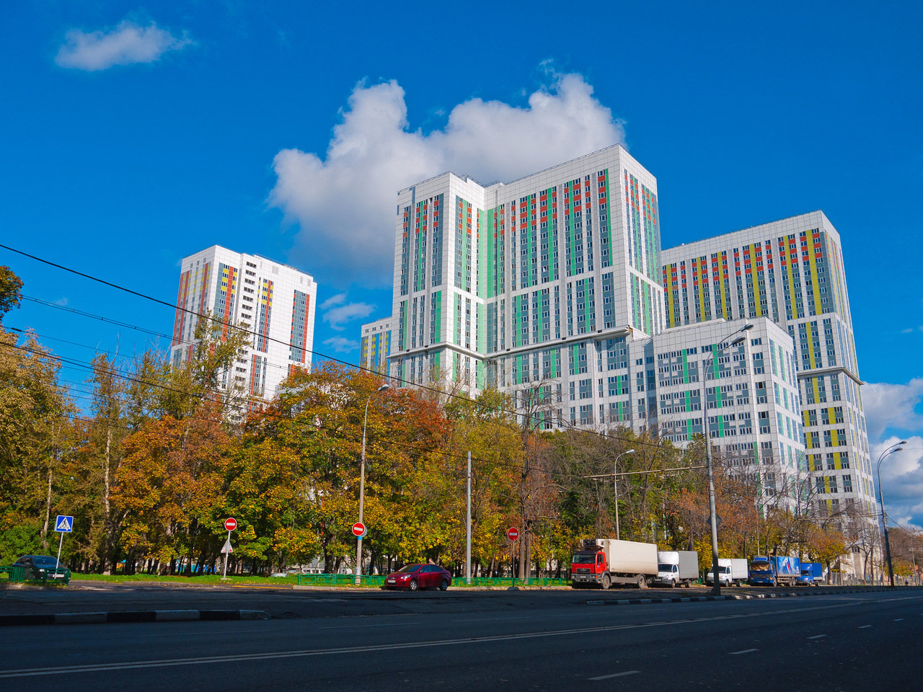

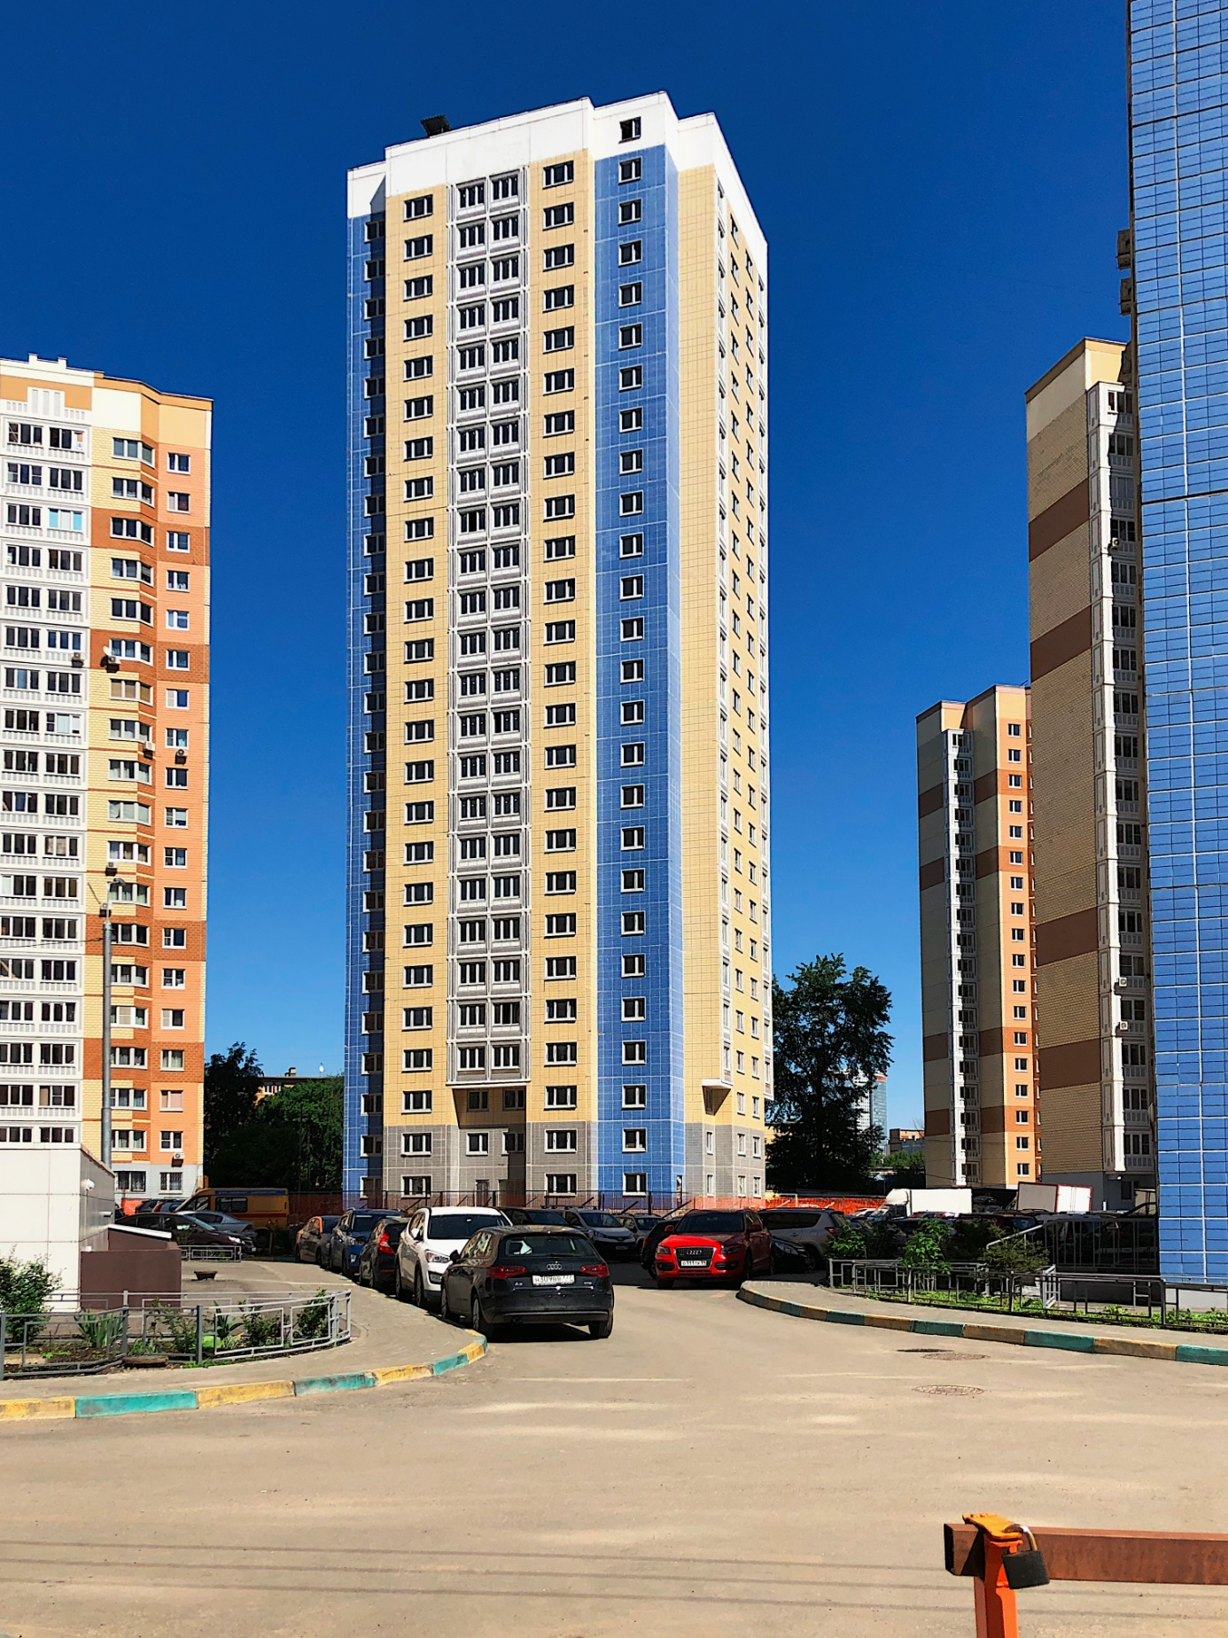
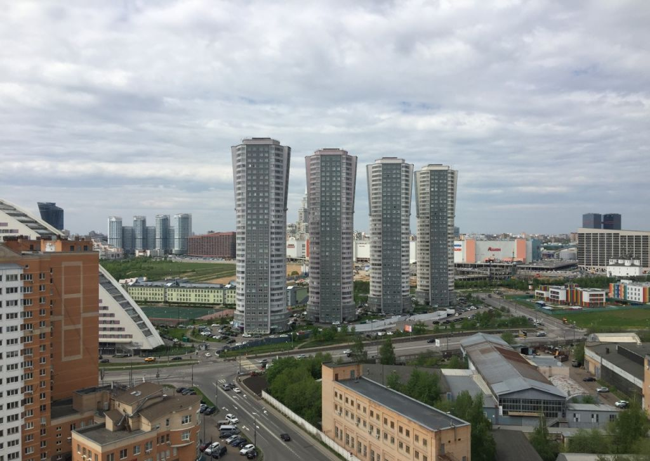
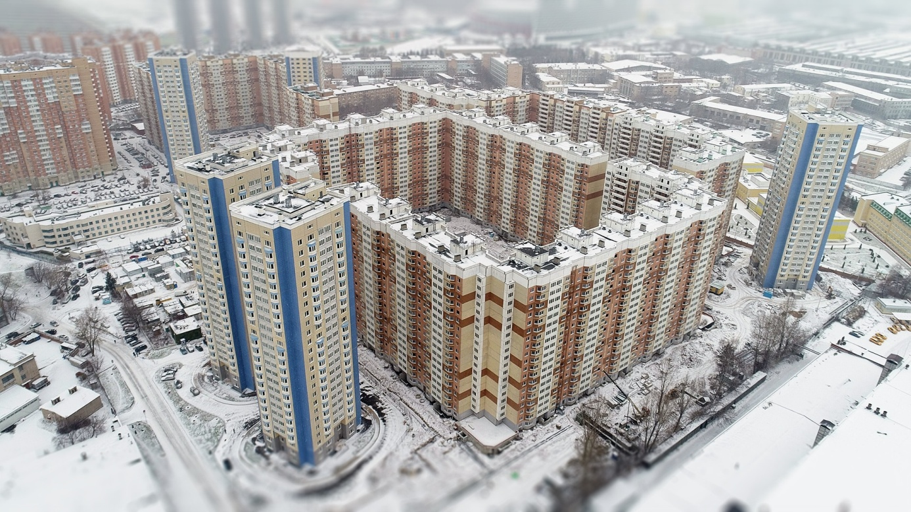
Mapa metra v příloze

